PORCELANA RUSA
Algunas referencias sobre su producción

Graciela Scocco Agosto 2012

El viaje que he realizado por Rusia y países del Báltico me dio la oportunidad de interesarme por la producción cerámica de la región y junto con mi admiración hacia las tan abundantes, diversas y ricas manifestaciones del arte que pude apreciar, fui recogiendo datos sobre esta actividad artesanal, conocimiento que trato de transmitir en esta nota con el objetivo de difundir algunas de las referencias que he obtenido.
En primer lugar observamos que la cerámica en Rusia está presente en los edificios característicos de su cultura, pues el ladrillo y la cerámica esmaltada forman parte del diseño de las fachadas y de la decoración de su propia arquitectura tradicional sin influencias foráneas, especialmente en las iglesias.
La producción de la cerámica Rusa prácticamente no fue tenida en cuenta en Europa hasta el siglo XX y se la conoce a partir de una exposición que se realizó en Sèvres, en la que se la puso en valor y se reconoció su calidad como así también la creatividad propia de algunas series. A partir de ese momento fue apreciada y requerida más tarde por el coleccionismo. Varios museos del mundo, poseen ejemplares únicos, de la Fábrica Imperial, aunque podemos comprobar la ausencia de piezas rusas en los patrimonios de porcelana de los museos de nuestro país.
En esa región europea se comienza a fabricar este material en San Petersburgo en época tardía. La importación desde China había tenido su importancia en el mundo de la corte de los zares y el interés en producir su propia porcelana aparece en el imperio bajo el reinado de Pedro el grande. (Zar de Rusia entre 1682 y 1725). Si bien los barros y mayólicas se producían en la región desde época temprana, esta artesanía no había llegado a desarrollar la alta calidad que podemos observar en la de países europeos famosos por sus alfares; quizás ésta haya sido la razón por la cual los primeros intentos de producción requirieron especialistas extranjeros.
La producción de la propia porcelana en el Imperio ruso aparece por diversas razones, una de ellas por necesidad, como aconteciera en otras cortes europeas, dado el alto valor del material que se importaba de China y entre otras por el interés que tenían los zares del siglo XVIII en estar a la misma altura cultural y equipararse a los otros centros europeos que ya poseían sus manufacturas de porcelana. Estos centros habían trabajado en porcelana tierna o europea y luego obtenido la fórmula de la porcelana dura u oriental, descubierta en Meissen recién en la primera década del siglo XVIII, pero tardó en divulgarse pues se la consideró un bien propio y secreto del principado.
La campaña de Pedro el grande para conseguir su propia producción no tuvo éxito, aunque se había contactado con alfareros de Italia Austria y Alemania pero más tarde su hija Isabel (Elizabeth I) logró que un artesano alemán venga a su país para que establezca en San Petersburgo, (ciudad fundada por su padre y capital del imperio), la primera manufactura de la región en el año 1744. Esta manufactura imperial realizará cerámica al estilo holandés, (apreciamos los azulejos que decoran las estufas del Palacio de Peterhof) y de porcelana al estilo de Meissen, pero más tarde ese esfuerzo deja de dar sus frutos.
La fábrica imperial de porcelana de San Petersburgo, primera del país, nació y se inauguró en 1744 y siguió su trayectoria con altibajos hasta nuestros días. En la época de los Soviet, la fábrica siguió funcionando con el nombre de Fábrica de porcelana de

Lomonosov y luego a partir de 1991 recuperó su nombre de Fábrica Imperial, nombre que da categoría a su producción que mantiene su calidad y es apreciada en el mundo. Volviendo a la época de sus inicios, será con la emperatriz Catalina II la grande (1762- 1796), que la idea de poseer una gran fábrica imperial de porcelana se fortalece. Esta emperatriz se propone firmemente lograr ese objetivo y para ello contrata a artistas e industriales expertos en el tema. Esta manufactura si bien no pudo en primera instancia sacar una producción con la calidad de Meissen como era el deseo de la zarina, en el año 1763 se comienza a imitar a la de Sèvres con bastante maestría y se introducen nuevos temas decorativos con un repertorio de paisajes de la campiña o de las ciudades rusas, retratos y temas que se relacionaban con Catalina. Más tarde durante el reinado de Alejandro 1 (1801-1825) y Nicolás 1 (1825-1855) la manufactura llega a obtener la originalidad y característica propias de una producción rusa.

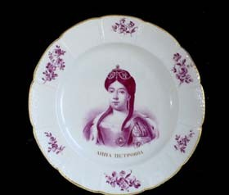
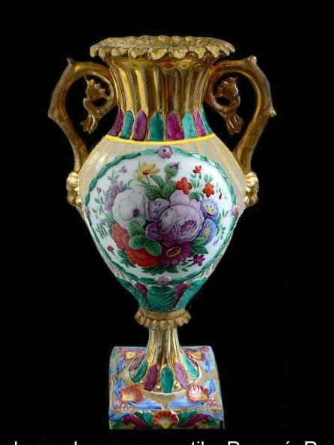
Ejemplos de porcelana rusa en el Siglo XVIII
Princesa Ana Petrovna, plato de porcelana rusa, 1789. Jarrón de porcelana decorado a mano, Rusia, 1796¹
En 1764 se funda la fábrica del inglés F. Gardner en la ciudad de Moscú que será vendida en 1891 a Kouznetsov pero actualmente volvemos a encontrar que esa firma está en funcionamiento. Luego aparece la de Popov fundada por otro inglés, CH. Milly; la de Kiew-Mejogoris que se instala en 1799; Baranovka en 1801; Nassonov en 1811; Battenine en 1817; Koslov en 1820; Kurnilov en 1835 y Miclachevsky en 1839.
Para fines del siglo XIX ya existían en Rusia unas 50 fábricas privadas, mientras que la fabricación imperial de buen nivel se mantuvo hasta la revolución Bolchevique de 1917.

Siglo XIX

¹ En las ilustraciones se utilizan fotografías de http://www.artesania-antigua.cl/porcelana-rusa.htm con el objetivo de difundir la cerámica rusa

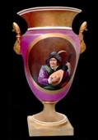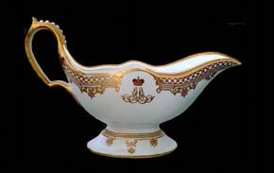
Porcelana rusa. Vajilla. Época de Alejandro III. 1872 Gran ánfora con motivos populares 1819
Si bien la porcelana de la primera época imita a la de Meissen en sus productos de utensilios suntuarios y estatuitas, la producción de época de Catalina tiene como referente a la porcelana de Sèvres. Esto es a partir del año 1763 y también comienza en esta época una producción de cerámicas comerciales, grisáceas y amarillentas, cuya venta popular ayudaba a compensar los grandes gastos que requería la Manufactura pues esta se dedicaba especialmente a realizar piezas únicas, cuyos destinatarios pertenecían a la corte y no se comercializaban.
Se incluyen en la decoración de esta etapa como ya lo anticipamos, los temas con paisajes, villorrios y ciudades del país, pero se va luego hacia una producción de diseño y decoración clásica y aparece en la última etapa de este período la producción de piezas descomunales, como las grandes ánforas que servían para adornar los majestuosos palacios.
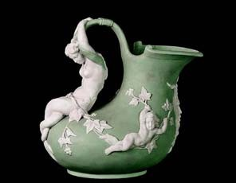
Con la ascensión al trono de Pablo I, la decadencia de la Manufactura imperial se acentúa. Los esmaltes son policromos con gran abundancia de dorados y las escenas se toman de la vida diaria. Lo mismo acontece para las demás manufacturas privadas.
Jarro de porcelana imperial, diseñado por Daladunguin, Rusia, 1876
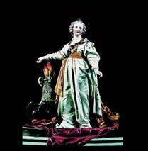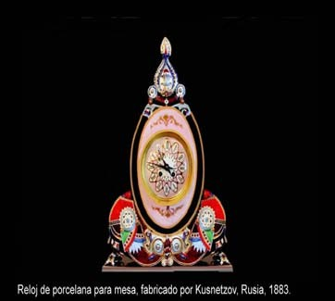
Época imperial, 1876

Son interesantes las estatuillas en porcelana que nos muestran a la gente de las diferentes regiones rusas, como así también sus actividades, sus costumbres, sus fiestas, etc.
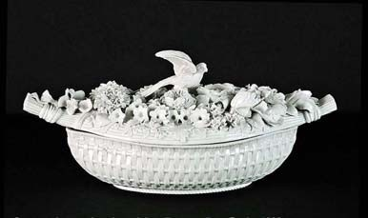
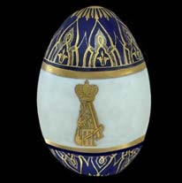
Época imperial 1862 Huevo de Pascua. Manufactura imperial, 1891
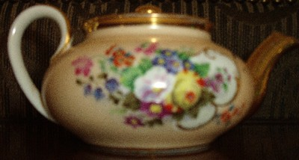
Pieza de un Juego de la Fábrica Popov cerrada en 1875-
Siglo XX
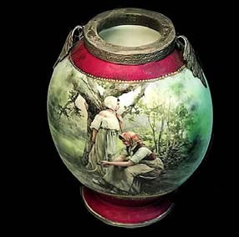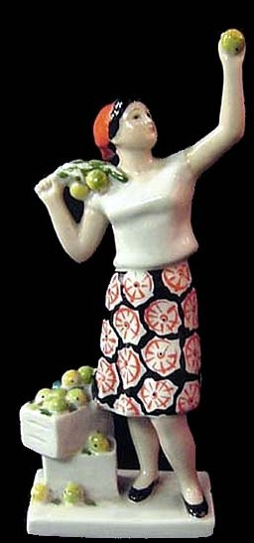
Fábrica Kuznetsov 1912 Figura de porcelana, Unión Soviética, 1937
En el siglo XX se destacó la artista alfarera Asta Brzhezitskaya, llamada la reina de la porcelana, quien trabajó en la fábrica Duliovo cercana a la ciudad de Moscú reforzando la fama de la porcelana Kuznetsov con la calidad artística de sus figuras en porcelana.

Museo estatal de cerámica de Kuskovo.
A unos 10 km. de Moscú, se encuentra el complejo de palacios de Kuskovo donde se alberga las colecciones del Museo estatal de cerámica.

El conjunto del palacio y parque de esta finca campestre se terminó de edificar en la segunda mitad del s. XVIII, su dueño había sido un alto dignatario de la corte imperial rusa, gran coleccionista de arte. Quiso que su residencia se transformase en un gran centro de arte. Esas posesiones se nacionalizaron en 1918, recibiendo la categoría de Museo, que conservó los fondos artísticos de la finca. En 1931 se ubicó allí el Museo de Porcelana que se denominó con posterioridad Museo Nacional de cerámica. En 1938 se denominará Complejo Finca de Kuskovo y Museo Nacional de Cerámica.
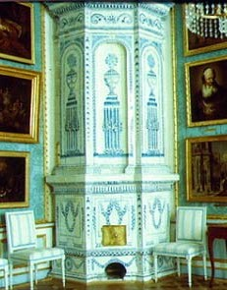
Una de las típicas chimeneas (estufas) de cerámica de Europa del este, en el palacio Kuskovo
Este magnifico palacio alberga la más famosa colección de porcelana de Europa del este, coleccionada durante siglos por la familia Sheremetev, con el agregado de piezas de otros patrimonios. En “La Orangerie”, gran salón de banquetes para huéspedes se aloja la colección que se exhibe al público.
Las principales secciones en que se divide la muestra son: 1) Porcelana extranjera: siglos XVIII, XIX especialmente la de Meissen. La inglesa de Chelsea. Porcelana francesa del siglo XVIII. Porcelana danesa siglos XVIII y XIX. 2) Porcelana rusa y soviética del siglo XVIII, XIX y XX. Del siglo XX existe además una interesante colección de porcelana soviética con temas revolucionarios de época temprana.

